|  |  |  |
| --- | --- | --- |
|  | **Carátula para entrega de prácticas** | |
| Facultad de Ingeniería | | Laboratorio de docencia |

Laboratorios de computación

salas A y B

|  |  |
| --- | --- |
| *Profesor:* | Claudia Rodriguez Espino |
| *Asignatura:* | Fundamentos de Programacion |
| *Grupo:* | 04 |
| *No de Práctica(s):* | 6 |
| *Integrante(s):* | Fragoso Alarcon Alejandro Misael |
|  |  |
| *No. de Equipo de cómputo empleado* | 13 |
| *Semestre:* | 2019-2 |
| *Fecha de entrega:* | 25-marzo-19 |
| *Observaciones:* |  |
|  |  |

CALIFICACIÓN: __________

Guia practica de estudio 06: Entorno de C (editores, compilacion y ejecucion)

**Objetivo:**

Conocer y usar los ambientes y herramientas para el desarrollo y ejecución de programas en Lenguaje C, como editores y compiladores en diversos sistemas operativos.

**Actividades:**

* Suma de 2 numeros
* Area del circulo

Suma de 2 numeros

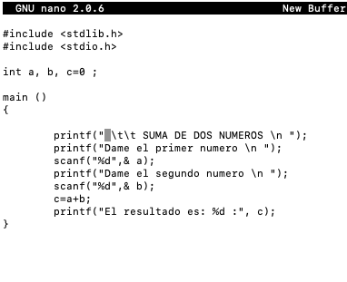

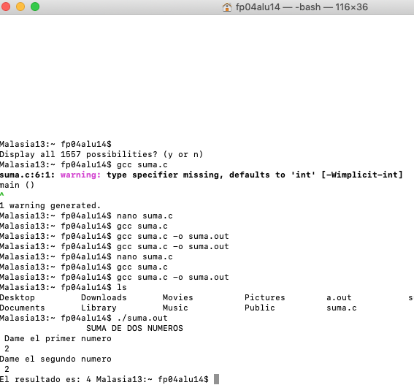

AREA DEL CIRCULO

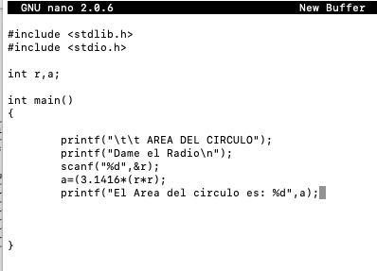

NOTA: FALTA UN PARÉNTESIS EN EL CÁLCULO DE A, EN EL PROGRAMA FINAL FUE CORREGIDO

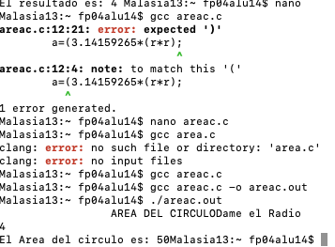

NOTA: SE PUDO HABER USADO FLOAT EN LUGAR DE INT PARA USAR LOS DECIMALES

Conclusion

La importancia de saber cómo funciona tanto la edición como la compilación de un programa, todo el proceso que llev a cabo para lograr generar un archivo ejecutable de nuestro código.